Czym wyróżnia się monokular termowizyjny Guide Track IR 25mm?
Zastanawiasz się nad zakupem monokulara termowizyjnego Guide Track IR 25mm? Przeczytaj nasz artykuł i dowiedz się więcej o funkcjonalnościach i specyfikacji tego niezwykłego urządzenia.

Monokular termowizyjny Guide Track IR 25mm - Sprzęt dla myśliwych
Na początku warto zaznaczyć, że monokular termowizyjny Guide Track IR 25mm został zaprojektowany dla wymagających myśliwych. W serii znajdziecie Państwo 3 różne soczewki o różnych wielkościach m. in. 25mm, 35mm oraz 50 mm. Monokular sprawdzi się w każdych warunkach za sprawą sensora 400x300 IR oraz wyświetlacza HD w rozdzielczości 1280x960.

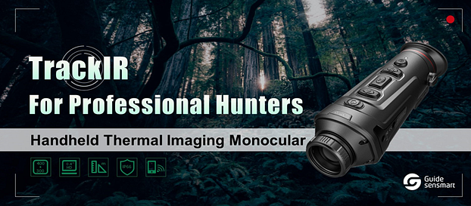
Specyfikacja monokulara termowizyjnego Guide Track IR 25mm
Urządzenie posiada wbudowany dalmierz stadiametryczny oraz tryb "obrazu w obrazie". Możemy bez trudu przeprowadzać płynną obserwację za sprawą wysokiego poziomu odświeżania częstotliwości 50Hz. Dodatkową korzyścią jest moduł Wi-Fi, który umożliwia obserwację i wyświetlanie obrazu na ekranie smartfona.
Jaka jest wytrzymałość urządzenia?
Monokular termowizyjny Guide Track IR 25mm może pracować w temperaturze od -10 stopni do 50 stopni Celsjusza. Wodoszczelność jest również na poziomie standardu IP66. Jeśli chodzi o wytrzymałość upadkową to wynosi 1 metr. Certyfikaty jakie posiada urządzenie to m. in. EAC, UN38.3, RoHS, CE, FCC.

